کلید سازی شبانه روزی مهرداد
09131055395
ساخت کلید و ریموت کد دار انواع خودرو ایرانی و خارجی اصفهان
باز کردن انواع قفل خودرو و منزل
باز کردن درب انواع گاو صندوق
ساخت کلید کد دار و رمز دار و ایموبلایزر انواع خودروی و ماشین ایرانی و خارجی
http://www.kelid1.ir/
09131055395

کلید سازی شبانه روزی مهرداد
09131055395
ساخت کلید و ریموت کد دار انواع خودرو ایرانی و خارجی اصفهان
باز کردن انواع قفل خودرو و منزل
باز کردن درب انواع گاو صندوق
ساخت کلید کد دار و رمز دار و ایموبلایزر انواع خودروی و ماشین ایرانی و خارجی
http://www.kelid1.ir/
09131055395
مقدمه اي بر سيستم هاي كنترل
نويسنده : رسول باقري
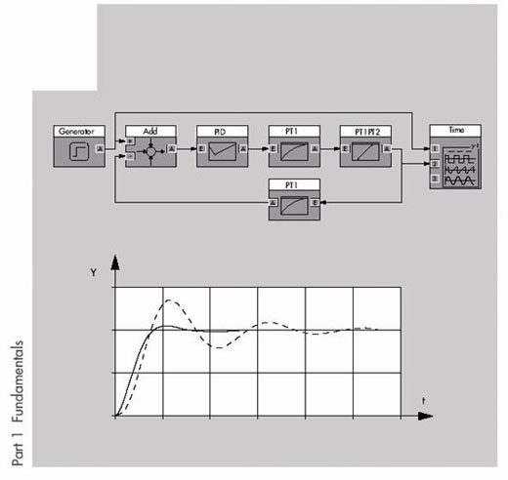
1-1كنترل و اتوماسيون
در هر صنعتي اتوماسيون سبب بهبود توليد مي گردد كه اين بهبود هم در كميت وميزان توليد موثر است و هم در كيفيت محصولات.هدف از اتوماسيون اين است كه بخشي از وظايف انسان در صنعت به تجهيزات خودكار واگذار گردد.بسياري از كارخانه ها كارگران خود را براي كنترل تجهيزات مي گمارند و كارهاي اصلي را به عهده ماشين مي گذارند. كارگران براي اينكه كنترل ماشينها را به نحو مناسب انجام دهند لازم است كه شناخت كافي از فرايند كارخانه و وروديهاي لازم براي عملكرد صحيح ماشينها داشته باشند.يك سيستم كنترل بايد قادر باشد فرايند را با دخالت اندك يا حتي بدون دخالت اپراتورها كنترل نمايد.در يك سيستم اتوماتيك عمليات شروع،تنظيم و توقف فرايندبا توجه به متغير هاي موجود توسط كنترل كننده سيستم انجام مي گيرد.
2-1مشخصات سيستمهاي كنترل
هر سيستم كنترل داراي سه بخش است:ورودي ،پردازش و خروجي . بخش ورودي وضعيت فرايندو وروديهاي كنترلي اپراتور را تعيين كرده ومي خواند بخش پردازش با توجه به وروديها، پاسخهاو خروجيهاي لازم را مي سازدو بخش خروجي فرمانهاي توليد شده را به فرايند اعمال مي كند.در كارخانه غير اتوماتيك بخش پردازش رااپراتورها انجام مي دهند.
اپراتور با مشاهده وضعيت فرايند، به طور دستي فرامين لازم را به فرايند اعمال مي كند.
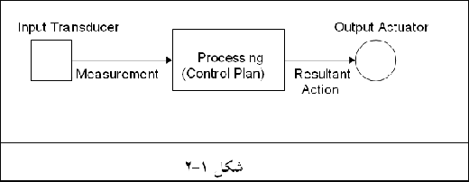
♣ وروديها
در قسمت وروديها،مبدلهاي موجود در سيستم، كميتهاي فيزيكي را به سيگنالهاي الكتريكي تبديل مي كند.در صنعت مبدلهاي زيادي نظير دما ،فشار،مكان،سرعت،
شتاب و غيره وجود دارند.خروجي يك مبدل ممكن است گسسته يا پيوسته باشد.
♣ خروجيها
در يك كارخانه عملگرهايي وجود دارند كه فرامين داده شده به آنها را به فرايند منتقل مي كنند.پمپها، موتورهاو رله ها از جمله اين عملگرها هستند.اين وسايل فراميني را كه از بخش پردازش آمده است(اين فرامين معمولا الكتريكي هستند)به كميتهاي فيزيكي ديگر تبديل مي كنند.مثلايك موتور،سيگنال الكتريكي را به حركت دوار تبديل مي كند.ادوات خروجي نيز مي توانندعملكرد گسسته ويا پيوسته داشته باشند.
♣ پردازش
در يك فرايند غير اتوماتيك اپراتورها با استفاده از دانش و تجربه خودوبا توجه به سيگنالهاي ورودي،فرامين لازم را به فرايند اعمال مي كنند.اما در يك سيستم اتوماتيك،قسمت پردازش كنترل كه طراحان در آن قرار داده اند، فرامين كنترل را توليد مي كنند.طرح كنترل به دو صورت ممكن است ايجاد شود.يكي كنترل سخت افزاري و دوم كنترل برنامه پذير.
در يك سيستم با كنترل سخت افزاري،بعد ازنصب سيستم، طرح كنترل ثابت و غير قابل تغيير است. اما در سيستمهاي كنترل برنامه پذير.طرح كنترلي در يك حافظه قرار داده مي شود و هر گاه لازم باشد،بدون تغيير سخت افزار و فقط برنامه درون حافظه، طرح كنترل را مي توان تغيير داد.
3-1 انواع فرايندهاي صنعتي
در صنايع امروز طيف متنوعي از فرايندهاي توليد وجود دارند.از نظر نوع عملياتي كه در فرايند انجام مي شود،فرايند ها را مي توان به سه گروه تقسيم كرد:
• توليد پيوسته
• توليد انبوه
• توليد اجزاي جدا
سيستم كنترلي كه براي يك فرايند بكار گرفته مي شودبايد با توجه به نوع آن باشد.
♣ فرايند توليد پيوسته

کلید سازی شبانه روزی مهرداد
09131055395
ساخت کلید و ریموت کد دار انواع خودرو ایرانی و خارجی اصفهان
باز کردن انواع قفل خودرو و منزل
باز کردن درب انواع گاو صندوق
ساخت کلید کد دار و رمز دار و ایموبلایزر انواع خودروی و ماشین ایرانی و خارجی
http://www.kelid1.ir/
09131055395
در يك توليد پيوسته مواد در يك رديف و بطور پيوسته وارد فرايند شده و در سمت ديگر،محصول توليدي خارج مي گردد. فرايند توليد، ممكن است در يك مدت طولاني به طور پيوسته در حال انجام باشد.توليد ورق فولاد نمونه اي از فرايند است. در خط توليد ورقه فولاد.بلوكهاي گداخته فولاد ازبين چندين غلتك عبور مي كند و تحت فشار قرار مي گيرد.
در اثر فشار ضخامت قطعه فولاد رفته رفته كم شده و در انتهاي خط توليد ورقه فولاد توليد مي گردد. بسته به طول فولاد چندين دقيقه طول مي كشد تا توليد يك ورقه،كامل گردد.
♣ فرايند توليد انبوه

کلید سازی شبانه روزی مهرداد
09131055395
ساخت کلید و ریموت کد دار انواع خودرو ایرانی و خارجی اصفهان
باز کردن انواع قفل خودرو و منزل
باز کردن درب انواع گاو صندوق
ساخت کلید کد دار و رمز دار و ایموبلایزر انواع خودروی و ماشین ایرانی و خارجی
http://www.kelid1.ir/
09131055395
در چنين فرايندي ميزان مشخصي از مواد اوليه وارد خط شده و پس ازطي مراحل توليد مقدار مشخصي محصول به وجود مي آيد.
♣ فرايند توليد اقلام مجزا
در اين نوع فرايند،هر محصول در طول خط توليد از قسمتهاي مختلفي مي گذردو در هر بخش، عمليات مختلفي روي آن انجام مي گيرد. در هر قسمت ممكن است اجزايي به محصول اضافه شود تا در انتهاي خط توليد، محصول كامل ساخته شود.
4-1 استراتژي كنترل
كنترل♣ حلقه باز
ايده اصلي در اين كنترل اين است كه سيستم تا حد ممكن دقيق طراحي شود. به طوري كه خروجيهاي دلخواه را توليد كند و هيچ اطلاعاتي را از خروجي فرايند بهكنترل كننده برگردانده نشود تا كنترل كننده تشخيص دهد آيا خروجي در حد مطلوب است يا خير.بدين خاطر ممكن است خطاي خروجي در بعضي مواقع خيلي زياد باشد. در يك سيستم با كنترل حلقه باز تا وقتي كه اختلال و جود نداشته باشد فرايند به خوبي عمل مي كند، اما اگر اختلال نا خواسته اي باعث شود،خروجيها از حد مطلوب خارج شونددر اين صورت ممكن است سيستم كلي از كنترل خارج شود.
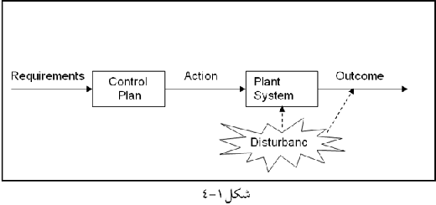
كنترل♣ پيشرو
درموقعي كه اختلالات خارجي كه بر عملكرد سيستم تاثير مي گذارد شناخته شده باشند مي توان با مشاهده و اندازه گيري ميزان اختلال تا حد امكان اثر اختلال را جبران نمود. اين نوع كنترل را كنترل پيشرو مي گويند. اين نحوه كنترل هنگامي كه ميزان اختلال كم باشد و بتوان به طور دقيق آن را اندازه گرفت مناسب است. اما اگر اختلال خيلي زياد باشد شيوه مناسبي نيست. همچنين در مواقعي كه اندازه گيري خروجي به طور مستقيم امكان پذير نباشد،اين نوع كنترل مناسب نيست.
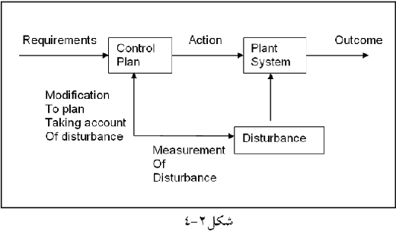
كنترل حلقه♣ بسته (Field back) :
در اين كنترل براي جبران اثر اختلال ، خروجي سيستم اندازه گيري مي شودو در صورتي كه خروجي از مقدار مطلوب فاصله داشته باشد،تدابير كنترلي مناسب براي جبران آن اعمال مي شود.به اين صورت كه خروجي سيستم اندازه گيري شده و تفاوت آن با مقدار مطلوب محاسبه مي گردد. تفاوت بين اين دو كميت به كنترل كننده داده شده و كنترل كننده با توجه به ميزان اين خطا فرايندرا كنترل مي نمايد.
سيگنال خطا=نقطه تنظيم - ميزان اندازه گيري شده E=SP-MV
بايد توجه كرد كه صفر نمودن خطا در عمل امكان پذير نيست ودر هر سيستم كنترلي هميشه تفاوت ناچيزي بين خروجي مطلوب و خروجي واقعي وجود خواهد داشت، اما تا وقتي كه اين خطا تا حد قابل قبول باشد از آن چشم پوشي مي گردد.
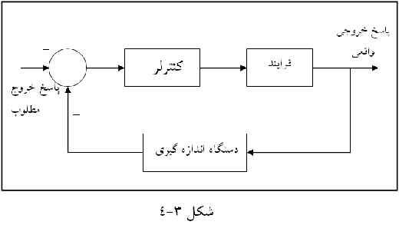
5-1 انواع كنترلر ها
كنترلر مغز متفكر يك پردازش صنعتي است و تمامي فراميني راكه يك متخصص در نظر دارد اعمال كند تا پروسه، جريان استاندارد خود را در پيش گيرد و نهايتا پاسخ مطلوب حاصل شود از طريق كنترلر به سيستم فهمانده مي شود. در واقع هرگاه پروسه هاي صنعتي به تنهايي و بدون استفاده از كنترل كننده در حلقه كنترل قرار گيرند معمولا پاسخهاي مطلوبي را به لحاظ ويژگيهاي گذرا يا ماندگار نخواهند داشت.بنابراين انتخاب و برنامه ريزي يك كنترلر مناسب از مهمترين مراحل يك پروسه صنعتي
کلید سازی شبانه روزی مهرداد
09131055395
ساخت کلید و ریموت کد دار انواع خودرو ایرانی و خارجی اصفهان
باز کردن انواع قفل خودرو و منزل
باز کردن درب انواع گاو صندوق
ساخت کلید کد دار و رمز دار و ایموبلایزر انواع خودروی و ماشین ایرانی و خارجی
http://www.kelid1.ir/
09131055395
است.انتخاب كنترلر با توجه به درجه اهميت پاسخ گذرا يا ماندگار و يا هردو و همچنين ملاحظات اقتصادي ويژه صورت مي پذيرد.
يك كنترلر چگونه عمل مي كند؟ در ابتدا سيگنال خروجي از سنسور وارد كنترلر مي شود و با مقدار مبنا مقايسه مي گردد و نتيجه مقايسه كه همان سيگنال خطا مي باشد، معمولا در داخل كنترلر هم تقويت شده و هم بسته به نوع كنترلر و پارامترهاي مورد نظر، عملياتي خاص روي ان انجام مي گيرد سپس حاصل اين عمليات به عنوان سيگنال خروجي كنترل كننده به بلوك بعدي وارد مي شود.
مقايسه سيگنالها و تقويت اوليه در همه كنترلر ها صرف نظر از نوع انها انجام مي گيرد ،در واقع اين عمليات بعدي است كه نوع كنترلر را مشخص مي كند.
كنترلر ها از نظر نوع عملكرد به انواع زير تقسيم بندي مي شوند:
1-5- 1كنترلر هاي ناپيوسته (گسسته)
• كنترلر هاي دو وضعيتي:اين نوع كنترلر ها ساختماني ساده و كم حجم دارند و به نسبت ارزنتر از ديگر كنترلرهاي پيچيده هستند به همين خاطر كاربردهاي فرواني در صنعت ودر مكانهايي كه كنترل تركيبي ،پيوسته و پيچيده مورد نظر نيست دارند.
• كنترلر هاي سه وضعيتي
• كنترلرهاي چند وضعيتي

کلید سازی شبانه روزی مهرداد
09131055395
ساخت کلید و ریموت کد دار انواع خودرو ایرانی و خارجی اصفهان
باز کردن انواع قفل خودرو و منزل
باز کردن درب انواع گاو صندوق
ساخت کلید کد دار و رمز دار و ایموبلایزر انواع خودروی و ماشین ایرانی و خارجی
http://www.kelid1.ir/
09131055395
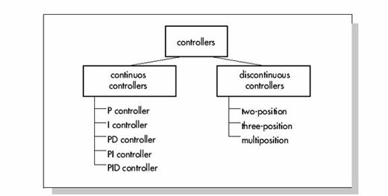
شكل1-5 :انواع كنترلر ها

2-5-1 كنترلر هاي پيوسته:
♣ كنترلر تناسبي: (Proportional)
دراين نوع كنترلربين خروجي و ورودي يك نسبت مستقيم وجود دارد با يك ضريب مشخص كه آنراگين يا بهره كنترل كننده مي نامند.
سيگنال خطا *Kp = خروجي
البته كنترلر تناسبي به تنهايي كافي نيست . زيرا وقتي خروجي سيستم بسمت مقدار مطلوب پيش مي رود، خطا كاهش يافته و در نتيجه خروجي كنترلي نيز كم مي گردد.
بنابراين همواره يك خطاي ماندگار بين مقدار مطلوب و خروجي واقعي وجود دارد.
اين خطا را مي توان با افزايش بهره كنترل كننده كاهش داد اما باعث ناپايداري سيستم و نوسان خروجي مي شود. براي حل اين مشكلات معمولا كنترلرتناسبي را همراه كنترلرهاي مشتق و انتگرال بكار مي برند.
♣ كنترلر انتگرالي(Integral):
همانطور كه از نامش پيداست بين ورودي و خروجي يك رابطه انتگرالي برقراراست
اين كنترلر براي جبران خطاي ماندگار به كار مي رود،زيرا تا وقتي كه خطايي در خروجي وجود داشته باشد،جمله انتگرال تغيير پيدا مي كند و در نتيجه خطاي خروجي رفته رفته كاهش مي يابد.
♣ كنترلر تناسبي – انتگرالي (PI) :
كنترلر PIتركيبي از كنترلر انتگرالي و تناسبي است كه به صورت موازي بهم وصل شده اند.(شكل2-5) اين كنترلر اگر بطور صحيح طراحي شود مزاياي هردونوع كنترل انتگرالي و تناسبي را خواهد داشت .پايداري ، سرعت و نداشتن خطاي حالت ماندگار از ويژگيهاي اين كنترلر است.
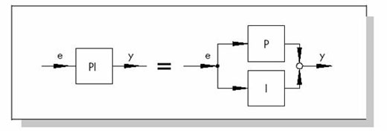
شكل 2-5 : كنترلر PI

♣ كنترلر تناسبي – مشتق گير(PD):
كنترلر PDاز تركيب موازي دونوع كنترلر مشتق گير و انتگرالي ايجاد مي شود.
كنترلرمشتق گيرداراي اين مشخصه است كه خود را سريعا با تغييرات ورودي هماهنگ مي كنند
لذا در مواردي كه پاسخ سريع خروجي مد نظر است مي توان از اين نوع كنترلر ها استفاده كردامااز انجايي كه عمل مشتق گيري باعث تقويت نويزهاي موجود در محيط پروسهمي شوندو به علاوه مشتق گيرها تنها نسبت به تغييرات ورودي حساسيت نشان مي دهندبنابراين مشتق گيرها به تنهايي مورد استفاده
کلید سازی شبانه روزی مهرداد
09131055395
ساخت کلید و ریموت کد دار انواع خودرو ایرانی و خارجی اصفهان
باز کردن انواع قفل خودرو و منزل
باز کردن درب انواع گاو صندوق
ساخت کلید کد دار و رمز دار و ایموبلایزر انواع خودروی و ماشین ایرانی و خارجی
http://www.kelid1.ir/
09131055395
قرار نمي گيرند بلكه هرگاه نياز به خاصيت مشتق گيري در يك پروسه باشد ،كنترلرآان را به صورت مشتق گير-تناسبي يا مشتق گير-انتگرالي يا مشتق گير-تناسبي – انتگرالي مي سازند.
♣ كنترلرPID:
اين نوع كنترلر از تركيب موازي سه كنترلر تناسبي ،انتگرالي و مشتق گير ايجاد مي شود و متداولترين نوع كنترلر در صنايع مي باشد.
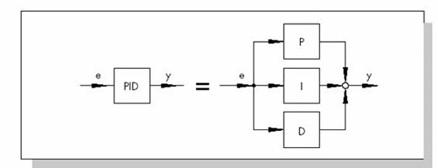
شكل3-5 : كنترلرPID
انواع ديگري از كنترلرها كه از نظر منبع تغذيه مورد استفاده ،ساختمان داخلي و انواع كاربردها با كنترلر هاي ذكرشده در بالا اندكي متفاوت هستند.
• كنترلر هاي نيوماتيكي(Pneumatic):اين نوع كنترلر از باد و هواي فشرده بعنوان منبع تغذيه استفاده مي كند.بدليل ساختمان ساده،راحتي تعمير و نگهداري ، ايمني در برابر انفجار و اتش سوزي و ارزاني انها كاربردهاي فراواني در صنعت داشته اند و امروزه بدليل جايگزين شدن سيستمهاي پيچيده الكترونيكي و نرم افزارهاي كنترلي قابل تغيير و پياده سازي بر روي سيستمهاي الكترونيكي ،كمتراز كنترلر هاينيو ماتيكي استفاده مي شود.
• كنترلر هاي هيدروليكي(Hydraulic):اين نوع كنترل كننده ها از نيروي روغن هيدروليك تحت فشار به عنوان منبع تغذيه استفاده مي كنند، مزاياي زيادي كه اينگونه سيستمها دارند، باعث شده تا جاي خوبي براي خودشان در صنعت باز كنندو در جاهايي كه حركات تحت فشار و وزن بالا انجام مي پذيرد سيستمهاي هيدروليك بهترين و دقيق ترين عملكرد را از خود نشان مي دهند كنترلر هاي هيدروليك علاوه برقابليت انجام حركت سنگين بطور پيوسته داراي دقت و سرعت عمل بسيار خوبي نيز مي باشند.امروزه باوجود جايگزيني مدلهاي الكترونيكي پيچيده تر و كارامدتر هنوز هم نمي توان كارايي هاي بالا و منحصر بفرد سيستمهاي هيدروليكي را ناديده گرفت.
• كنترلرهاي الكترونيكي (Electronic):كنترلرهاي الكترونيكي ، كنترلرهايي هستند كه از نيروي الكتريسيته جهت كنترل، هدايت و فرمان دادن استفاده مي كنند .
6-1 سير تكاملي كنترل كننده ها
در سال 1940 براي نماسازي دستگاههاي كنترلي از سيگنال فشار 3psi تا 15psi استفاده مي شده است . در سال 1960سيگنالهاي استاندارد انالوگ 4mA-20mA براي كنترل ابزار دقيق مورد استفاده قرار گرفته است در همان زمان برخي از استانداردهاي ديگر نيز بوجود آمد.توسعه پردازنده ديجيتال در دهه 70ميلادي ، استفاده از كامپيوترهاي رابراي نماسازي و كنترل يك سيستم ابزار دقيق از يك نقطه مركزي توسعه داد. در دهه 90 براي بهينه سازي اجراي سيستم هاي كنترل و فشردگي بيشتر سيستها فيلدباس ايجاد گرديد كه به تدريج استاندارد شد.انچه تصويرزيربيان مي كند اين است كه سير پيشرفت علم كنترل از اتوماسيون مكانيكي اغاز گرديده و سپس با اتوماسيون پنوماتيك ادامه يافته و پس ازآن بسمت الكتريكي شدن پيش رفته است .پس از ايجاد كنترل كننده هاي قابل برنامه ريزي ، انفور ماتيك و الكترونيك رشد كرده و به شيوه الكترونيكي در حجم گسترده تري بوجود آمده است.
